Прокаріоти (від лат. про - перед, замість та грец. каріон - ядро) - надцарство організмів, до складу якого входять царства Бактерії та Ціанобактерії (колишня назва — «синьо-зелені водорості»).
Клітини прокаріотів характеризуються простою будовою: вони не мають ядра і багатьох органел (міто-хондрій, пластид, ендоплазматичної сітки, комплексу Гольджі, лізосом, клітинного центру) (мал 34).
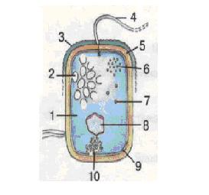
Мал. 34. Схема будови клітини бактерії:
1 - цитоплазма;
2 - фотосинтетичні мембрани;
3 - капсула;
4 -джгутик;
5 - клітинна стінка;
6 - рибосоми;
7 - запасні поживні речовини;
8 - кільцева ДНК;
9 - плазматична мембрана;
10- складчасті впинання мембрани
Ще однією характерною рисою клітин цих організмів є відсутність системи внутрішньоклітинних мембран. Лише у деяких бактерій — мешканців водойм або капілярів ґрунту, заповнених водою, є особливі газові вакуолі. Змінюючи об'єм газів у цих вакуолях, бактерії можуть пересуватись у водному середовищі з мінімальними витратами енергії.
Таким чином, клітинам прокаріотів притаманна простота будови.
У цитоплазмі прокаріотів містяться рибосоми та різноманітні включення. Але розміри рибосом дрібніші, ніж у еукаріотів.
До складу поверхневого апарату клітин прокаріотів входить плазматична мембрана, клітинна стінка, іноді слизова капсула. Плазматична мембрана може утворювати гладенькі або складчасті впинання в цитоплазму. На складчастих мембранних впинаннях можуть розташовуватись ферменти, рибосоми, а на гладеньких - фотосинтезуючі пігменти. В клітинах деяких бактерій (наприклад, пурпурних) фотосинтезуючі пігменти можуть міститись у кулястих замкнених структурах, утворених випинаннями плазматичної мембрани. їх називають хроматофорами (від грец. хрома - фарба та форос - той, що несе).
Замість ядра, в клітинах прокаріотів є одна чи кілька ядерних зон зі спадковим матеріалом. Але на відміну від ядра еукаріотів, ядерні зони прокаріотів мембранами від цитоплазми не відокремлені. Спадковий матеріал прокаріотів представлений кільцевою молекулою ДНК, прикріпленою в певному місці до внутрішньої поверхні плазматичної мембрани (мал. 34). Отже, типові хромосоми, які в клітинах еукаріотів розташовані в ядрі, у прокаріотів відсутні.
Клітини деяких бактерій мають органели руху -один, декілька або багато джгутиків. Джгутики можуть бути довші за саму клітину, проте їхній діаметр незначний (10-25 нм), тому у світловий мікроскоп вони не помітні. Крім джгутиків, поверхня клітин бактерій має нитчасті та трубчасті утвори, які складаються з білків чи полісахаридів. Вони забезпечують прикріплення до субстрату або беруть участь у передаванні спадкової інформації під час статевого процесу.

Прокаріоти - мікроскопічні організми.
Розміри їхніх клітин не перевищують ЗО мкм, а в деяких видів діаметр клітин становить лише 0,2 мкм. Більшість прокаріотів - одноклітинні організми, серед них є і колоніальні форми. Скупчення клітин прокаріотів можуть мати вигляд ниток, грон тощо. Іноді вони оточені спільною слизовою оболонкою - капсулою. При цьому контакти між сусідніми клітинами, що мають вигляд мікроскопічних канальців, заповнених цитоплазмою, відомі лише для деяких колоніальних ціанобактерій.
Форма клітин прокаріотів різноманітна: куляста (коки), паличкоподібна (бацили), у вигляді вигнутої (вібріони) або спірально закрученої (спірили) палички тощо (мал. 35).
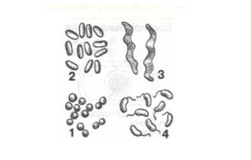
Мал. 35. Різні форми бактерій:
1 - коки;
2 - бацили;
3 - спірили;
4 - вібріони

Прокаріоти розмножуються нестатевим способом — поділом навпіл.
Перед поділом клітина збільшується в розмірах, її спадковий матеріал (молекула ДНК) подвоюється. Таким чином, кожна з дочірніх клітин, які утворилися внаслідок поділу материнської, отримує подібну спадковуінформацію (мал. 36).
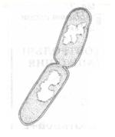
Мал. 36. Поділ бактеріальної клітини
У прокаріотів спостерігається і статевий процес -кон'югація (від лат. конюгатіо - сполучення). Під час кон'югації дві клітини обмінюються спадковою інформацією (у вигляді фрагментів молекули ДНК) через цитоплазматичний місток, що на певний час утворився між ними.
За несприятливих умов у деяких прокаріотів утворюються спори. В одних видів спори утворюються всередині материнської клітини: цитоплазма майбутньої спори вкривається багатошаровою оболонкою. Такі спори дуже стійкі до дії високої температури (в деяких випадках вони можуть витримувати кип'ятіння протягом кількох годин), іонізуючого опромінення, хімічних сполук тощо. Потрапивши у сприятливі умови, спори проростають. У вигляді спор бактерії можуть тривалий час зберігати життєздатність у несприятливих умовах {мал. 37).

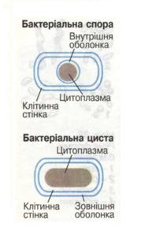
Мал. 37. Утворення спори і цисти
У ґрунті, що прилип до коренів засушених рослин з одного гербарію у Великобританії, було виявлено життєздатні спори, вік яких перевищував 300 років. Учені припускають, що життєздатність спор може зберігатися до 1000 років.
У деяких бактерій спори можуть утворюватись не всередині материнської клітини, а в результаті брунькування.
Деякі прокаріоти здатні до інцистування (від лат. ін - в, всередині та грец. кистіс - міхур). При цьому щільною оболонкою вкривається вся клітина. Цисти прокаріотів стійкі до дії радіації, висушування, але нездатні витримувати високі температури.

